UT1. Introducción a la programación
Actividad 2.
(1) Calcular nota final como la media de las notas de las 3 evaluaciones del curso.

- Solicitar EV1, EV2, EV3
- Calcular MEDIA : (EV1+EV2+EV3) / 3
- Mostrar valor de MEDIA

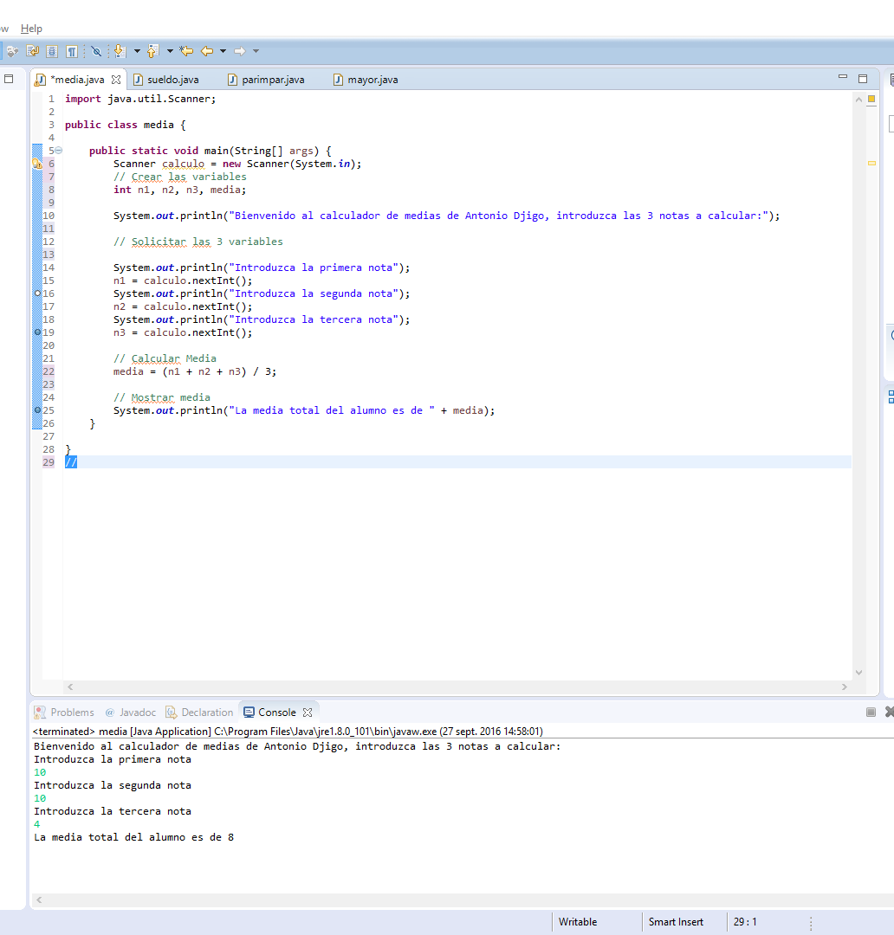

(2) Calcular el sueldo a pagar a un trabajador que cobra 15€ la hora.

- Solicitar número de horas (H)
- Calcular TOTAL (H*15€)
- Mostrar valor de Total

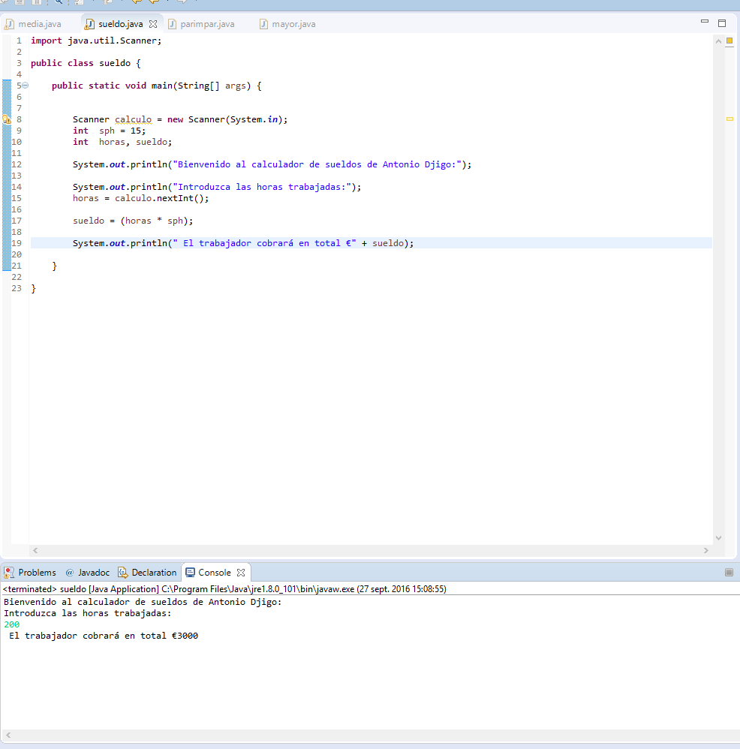

(3) Comprobar si un número es par o impar.

- Solicitar el número (N)
- Dividir número entre 2 (N/2)
- Si el resto de la división = 0, mostrar PAR / Si resultado NO es = a 0, mostrar IMPAR

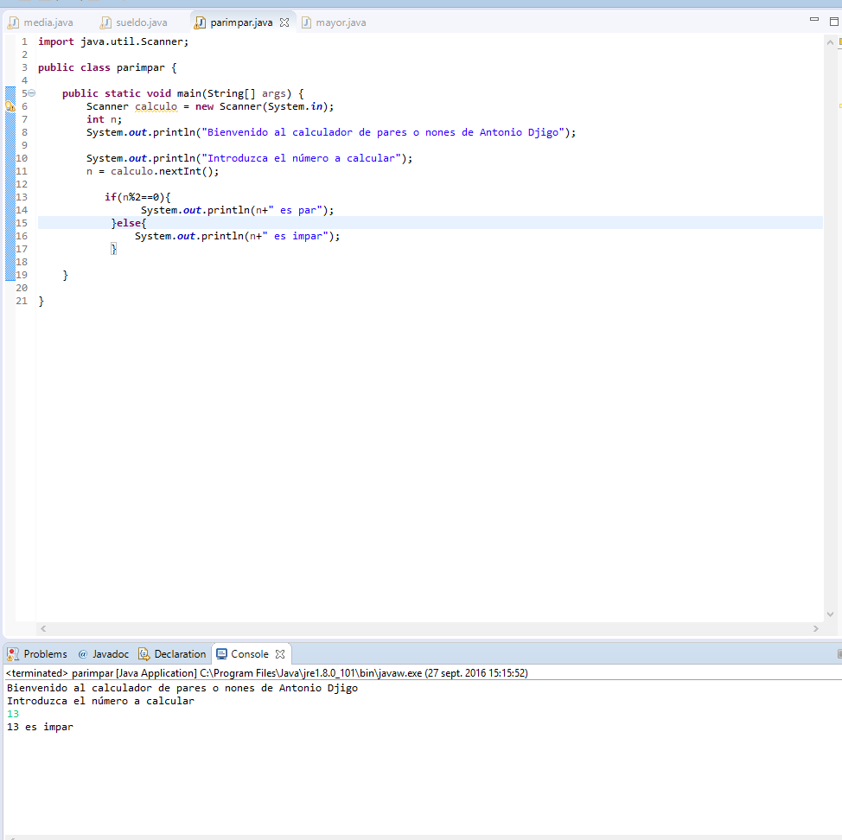

(4) Calcular el mayor de dos números dados.

- Solicitar n.º 1 y n.º 2
- Restar nº1 a nº2 ( N1 – N2 = R)
- Si R es menor que 0 (R<0) Nº1 es menor, si R>0, mostrar Nº2 es mayor

